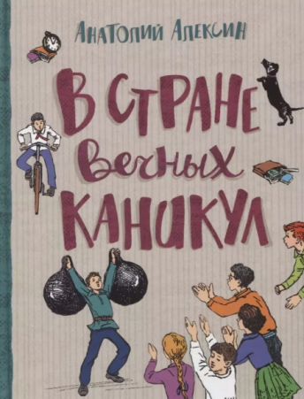
Книги Анатолия Георгиевича Алексина
В Стране Вечных Каникул : сказочная повесть / Анатолий Георгиевич Алексин ; художник Б. Винокуров. - Москва : РОСМЭН, 2020. - 125, [3] с. : ил. (6+)
Двенадцатилетний Петька загадал желание: чтобы всегда была новогодняя Елка, чтобы каникулы никогда не кончались и все его развлекали. Случилось чудо, и Дед Мороз исполнил его мечту: Петька попал в страну, которой нет ни на одной карте, ни на одном глобусе - Страну Вечных Каникул.

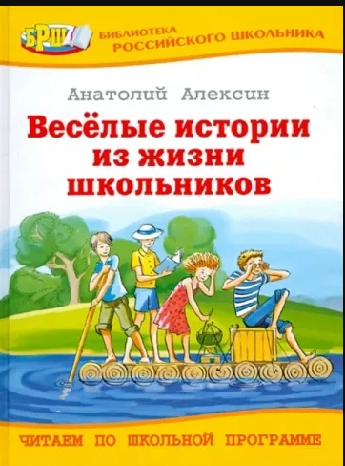
Веселые истории из жизни школьников : читаем по школьной программе / Анатолий Георгиевич Алексин ; [художник Б. К. Винокуров и [др.]. - Москва : Оникс, 2011. - 192 с. : ил. (6+)
В книгу вошли повесть «Саша и Шура», а также рассказы «Самый счастливый день», «Двадцать девятое февраля», «Я ничего не сказал...».

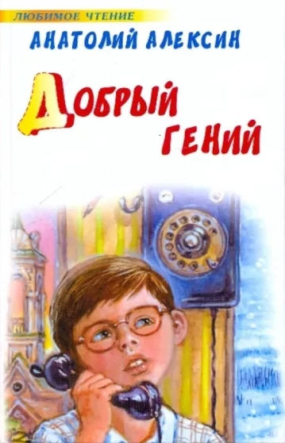
Добрый гений / Анатолий Георгиевич Алексин. - Москва : АСТ : Астрель : АСТ Москва, 2010. - 381, [3] с. : ил. (6+)
В сборник вошли лучшие произведения автора: «Поздний ребенок», «Добрый гений», «Дым без огня», «О’кей!», «Здоровые и больные», «…И Екатерина Ильинична» и «Страдания молодого Виктора».

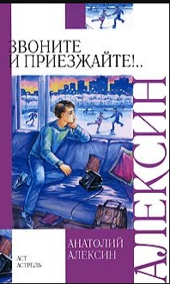
Звоните и приезжайте : [повести и рассказы] / Анатолий Георгиевич Алексин ; [иллюстрации И. и А. Чукавиных]. - Москва : АСТ : Астрель, 2008. - 509, [3] с. : ил. (12+)
В сборник вошли повести и рассказы: «Звоните и приезжайте!», «Безумная Евдокия», «Домашний совет», «Шаги», «Сердечная недостаточность», «Запомни его лицо», «Раздел имущества», «Третий в пятом ряду», «Автоответчик», «А тем временем где-то...», «Я ничего не сказал». Герои этих произведений совершают ошибки, влюбляются, переживают события и учатся жить.
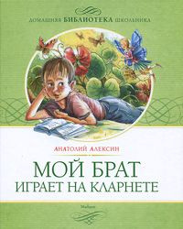
Мой брат играет на кларнете : повести / Анатолий Георгиевич Алексин ; художник А. Кукушкин. - Москва : Махаон, 2011. - 221, [3] с. : цв. ил. (0+)
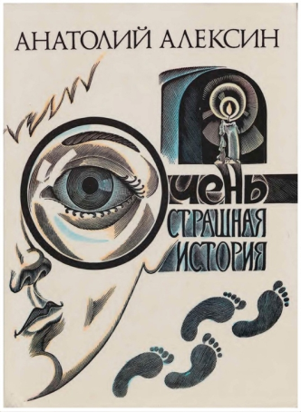
В книгу вошли две самые популярные повести из жизни подростков: «Мой брат играет на кларнете. Из дневника девочки» и «А тем временем где-то…».
Очень страшная история : детективная повесть, которую сочинил Алик Деткин / Анатолий Георгиевич Алексин ; художник В. Носков-Нелюбов. - Москва : Детская литература, 1989. - 135 c. : ил. (12+)
У Алика Деткина, героя этой повести была кличка «Детектив». Правда, совсем не потому, что он любил детективы, а из-за того, что на его сумке со сменной обувью вместо «Деткин» осталось только куцое «Дет…». В школьный литературный кружок попадает одноклассник Алика — Глеб Бородаев, внук знаменитого в городе писателя приключенческо-мистических повестей Глеба Бородаева.
Ребятам выпадает случай раскрыть самую настоящую тайну, которую предлагает им Бородаев в своей книге «Тайна старой дачи».
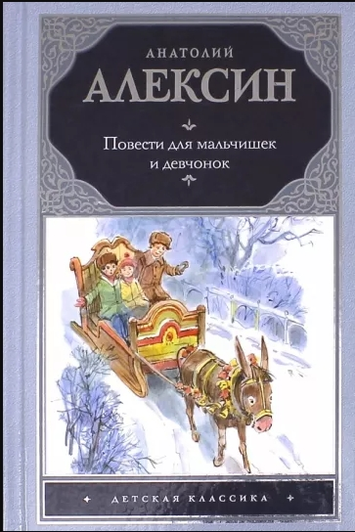
Повести для мальчишек и девчонок / Анатолий Георгиевич Алексин ; художник В. Челак. - Москва : АСТ, 2015. - 414, [2] с. : ил. - (12+)
В сборник вошли повести: «Саша и Шура», «Все началось с велосипеда», «Сигнальщики и горнисты».
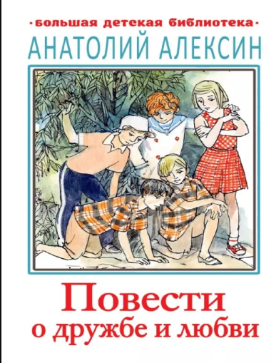
Повести о дружбе и любви / Анатолий Георгиевич Алексин. - Москва : АСТ, 2020. - 510 с. : ил. (6+)
В книгу вошли повести: «Мой брат играет на кларнете. Из дневника девочки», «Коля пишет Оле, Оля пишет Коле», «Саша и Шура» и «Очень страшные истории». Мальчишки и девчонки отправляются в далёкие путешествия, разгадывают тайну старой дачи и мечтают о взрослой жизни.

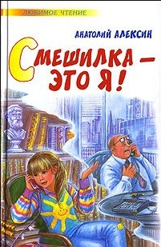
Смешилка - это я! : [повести] / Анатолий Георгиевич Алексин ; [иллюстрации И. Чукавиной]. - Москва : АСТ : Астрель, 2007. - 477, [3] с. : ил. (12+)
В книгу вошла повесть «Смешилка – это я!», циклы повестей «Очень страшные истории» и «Необычайные похождения Севы Котлова».

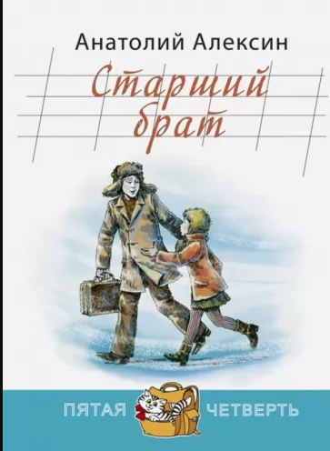
Старший брат / Анатолий Георгиевич Алексин ; [художник Е. Володькина]. - Москва : ЭНАС-КНИГА, 2015. - 126, [2] с. : ил. (6+)
В книгу вошли два произведения: повесть «Мой брат играет на кларнете. Из дневника девочки» и рассказ «Мой старший брат».
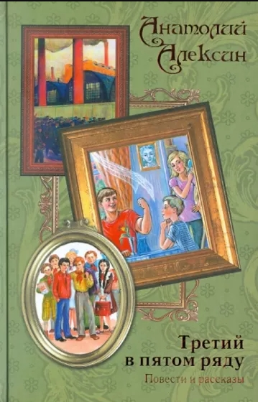
Третий в пятом ряду : повести и рассказы / Анатолий Георгиевич Алексин ; [иллюстрации И. Чукавиной]. - Москва : АСТ : Астрель, 2011. - 570, [6] с. (6+)
В этот сборник вошли рассказы и повести разных лет: «Прости меня, мама», «В тылу как в тылу», «Запомни его лицо», «Ивашов», «Третий в пятом ряду», «Неправда» и др.

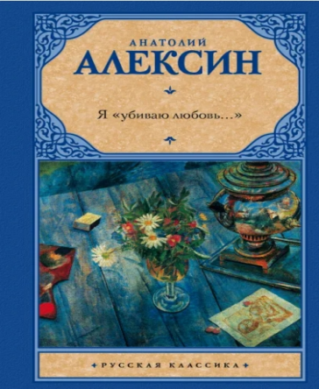
Я «убиваю любовь...» : [повести] / Анатолий Георгиевич Алексин. - Москва : АСТ, 2013. - 348, [4] с. (6+)
В книгу вошли повести о конфликтах отцов и детей, школьников и преподавателей, первой любви и настоящей дружбе.

